

รายงานผลการปฏิบัติราชการ

งานอำนวยการ สภ.เมืองนครสวรรค์

ประจำปีงบประมาณ 2567

เดือน ธันวาคม 2566
งานอำนวยการ เดือน ธันวาคม 2566
เมื่อวันที่ 6 ธ.ค.66 ได้มีการ ประชุมหน้างานอำนวยการในแต่ละด้าน เพื่อสอบถามปัญหา และการดำเนินงานในช่วงเดือนที่ผ่านมา โดย พ.ต.ท.พงษ์สันต์ ประสิทธิ์วิเศษ สว.อก.สภ.เมืองนครสวรรค์ เป็นประธานในที่ประชุม ณ ห้องประชุม ชั้น 4 สภ.เมืองนครสวรรค์ เนื้อหาการประชุม การแบ่งหน้าที่ งานอำนวยการ การจัดเก็บสิ่งของทางราชการต่างๆ
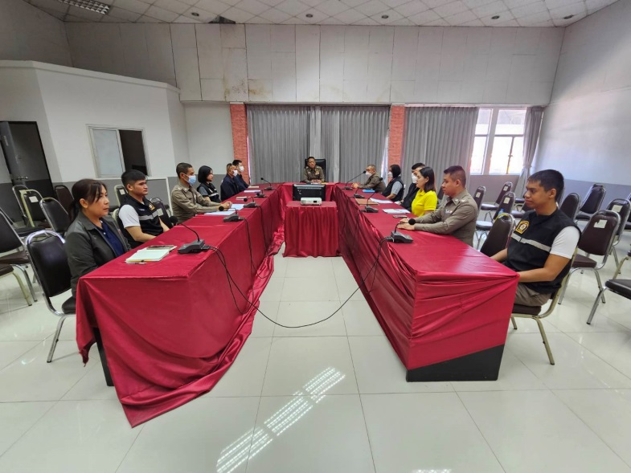
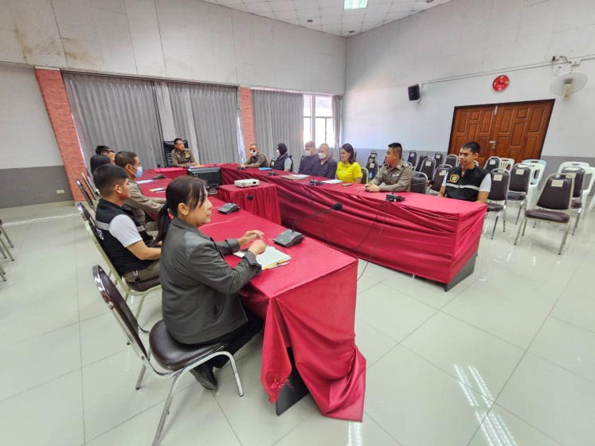

เมื่อวันที่ 14 ธ.ค.66 ได้มีการ ประชุมประจำเดือนของ สภ.เมืองนครสวรรค์ ทุกสายงานเข้าร่วมประชุม โดยมี พ.ต.อ.เสฎฐวุฒิ รอดจันทร์ ผกก.สภ.เมืองนครสวรรค์ เป็นประธานในการประชุม ณ ห้องประชุม ชั้น 4 สภ.เมืองนครสวรรค์ เนื้อหาการประชุมเกี่ยวกับ การทำงานในเดือนที่ผ่านมากับการนำปัญหาที่ได้เจอในเดือนที่ผ่านมา

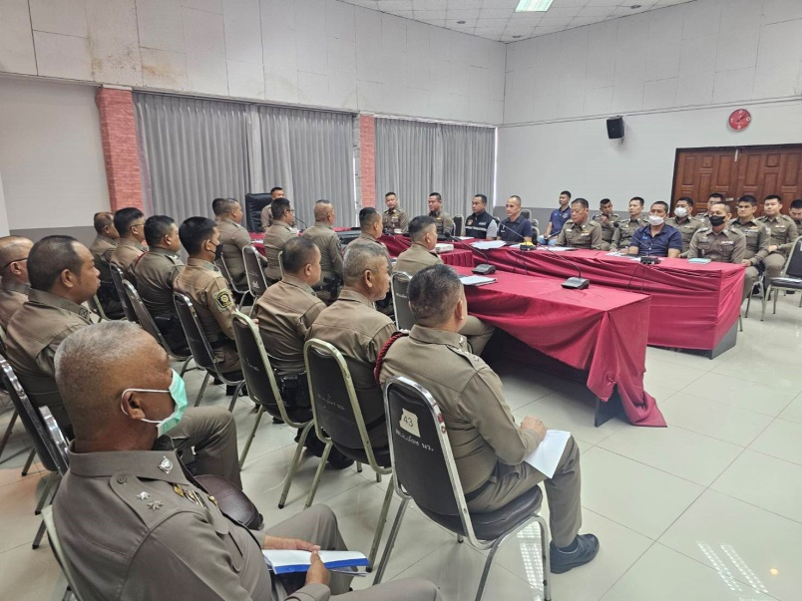
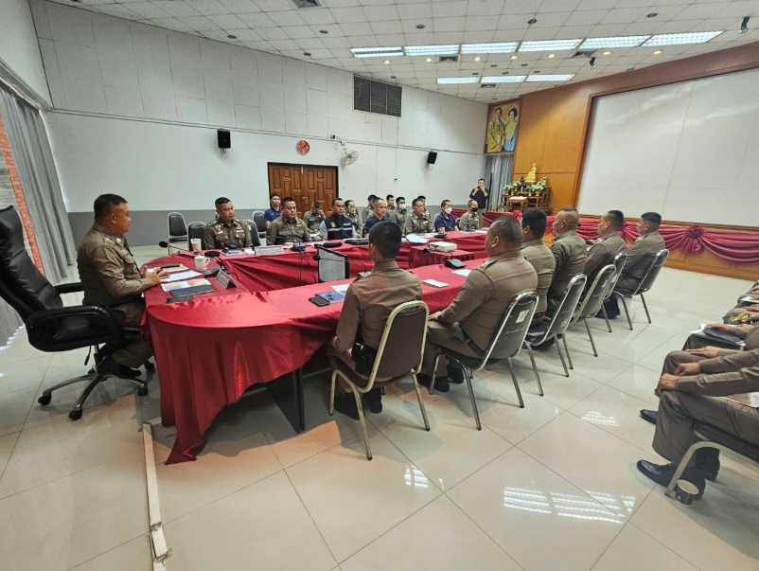
เมื่อวันที่ 18 ธ.ค.66 ได้มีการ ประชุมหน้างานอำนวยการในแต่ละด้าน เพื่อสอบถามปัญหา และการดำเนินงานในช่วงเดือนที่ผ่านมา โดย พ.ต.ท.พิสุทธ์ รุ่งกลิ่น รอง ผกก.ป.สภ.เมืองนครสวรรค์ เป็นประธานในที่ประชุม ณ ห้องประชุม ชั้น 4 สภ.เมืองนครสวรรค์ เกี่ยวกับการแบ่งหน้างาน กับปัญหาในการปฏิบัติหน้าที่

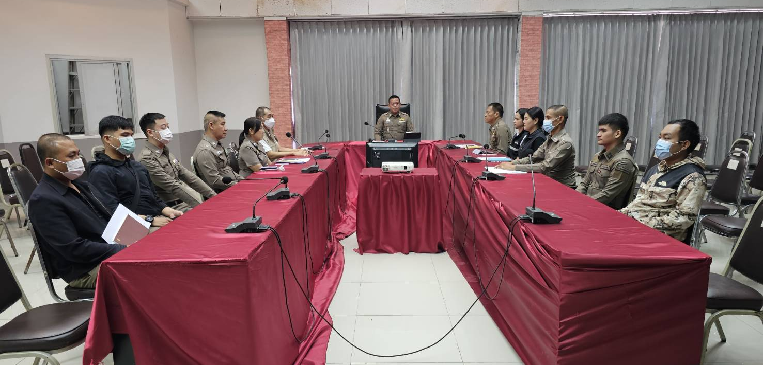

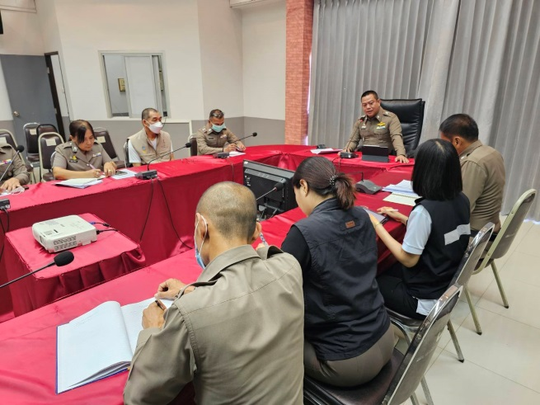
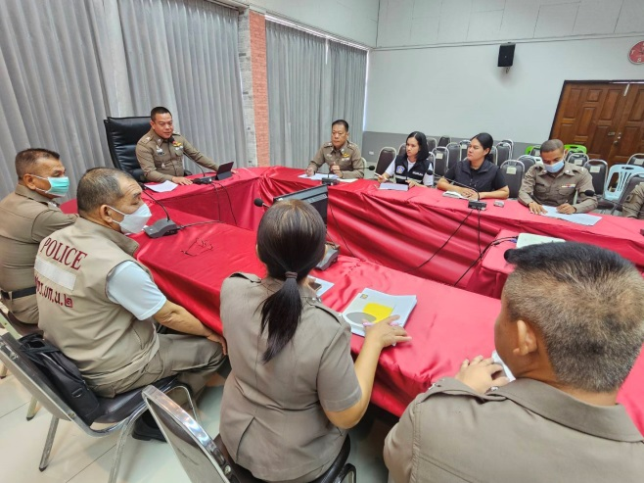

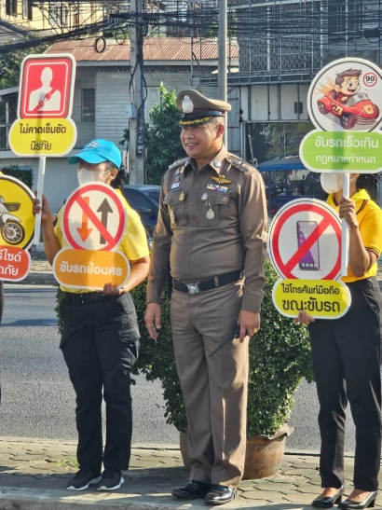
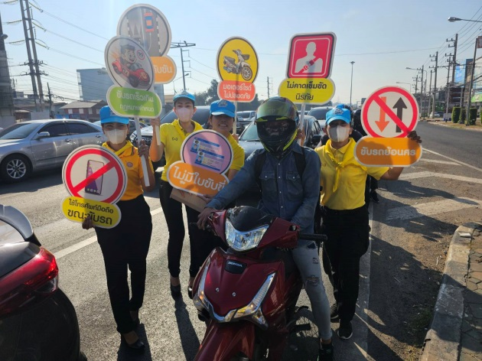
เมื่อวันที่ 29 ธ.ค.66 ได้มีการ จัดกิจกรรมขับรถกลับบ้านช่วงเทศกาลขึ้นปีใหม่ อย่างปลอดภัย โดยได้มีการแจกของ และเปิดศูนย์กองอำนวยการ ณ บริเวณ แยกไฟแดงขาเข้าเมืองนครสวรรค์

